RDMS-N09个人剂量仪实时监测管理系统
简介
RDMS-N09实时个人剂量监测管理系统（以下简称系统）可用于放射性控制区(如核电站、核废物库、核军工设施等)的远程实时个人剂量监测与控制管理。系统具有出入控制、系统管理、防护管理三方面的功能作用，符合现代化核运营企业机构的规范化自动化管理需求。
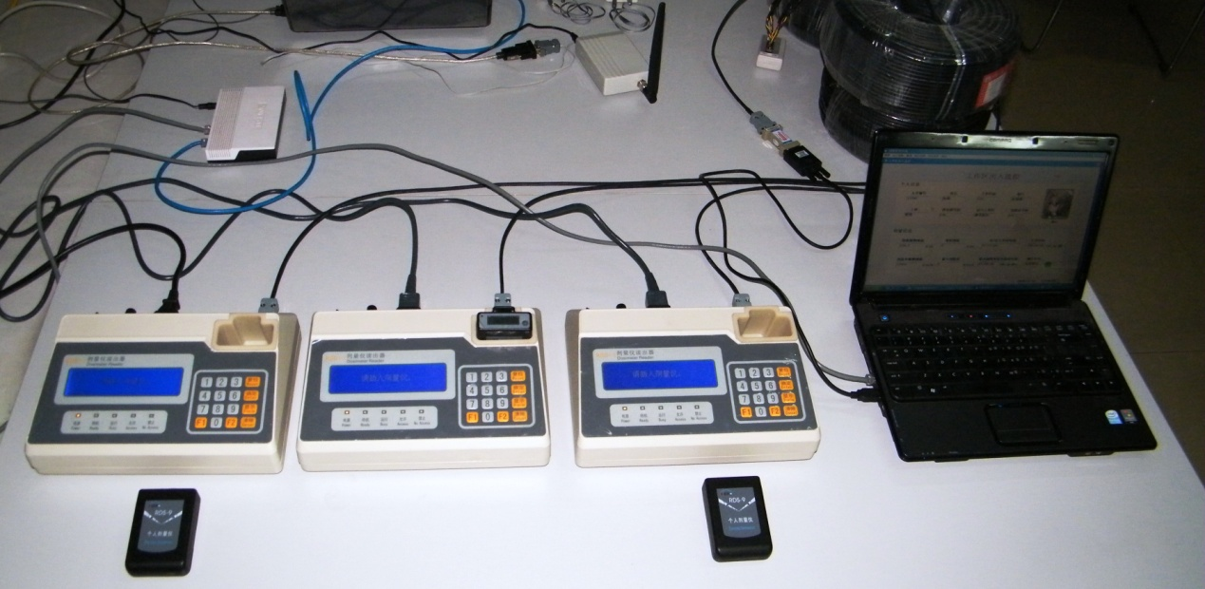
系统由三部分组成: 可通讯个人剂量仪(型号RDs-16，无线通讯)、个人剂量仪数据读出器（RDD-3）和系统软件，包括剂量管理软件（RDMS-N09）和SQLServer2008数据库应用软件。

★系统工作方式

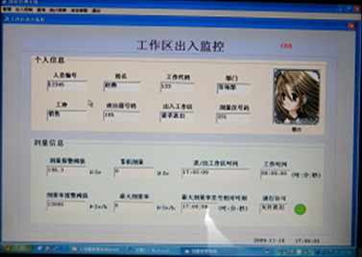
计算机（工作站或服务器）是整个系统软件的应用平台，所有的数据信息（如剂量仪测量数据、个人信息记录）全部以数据库的方式存储。系统软件由专业人员操作维护，能够实现人员信息的输入、相关参数的设置、数据统计和报表管理等功能。系统计算机通过RS-232或RS-485总线连接到读出器RDD-3,读出器则放置于控制区或者子区的出入口，当工作人员进入放射性工作区时，通过数据读出器键盘输入个人ID(根据需要可通过条码输入)，系统通过网络对数据库进行检索，并判断是否允许该人员进入工作区。如果允许进入则通过读出器向剂量仪写入有关参数，并打开剂量仪、开启控制门、将相关数据传送给数据库。当工作人员离开工作区时，读出器读取剂量仪数据信息，然后关闭剂量仪，并将数据传送给服务器数据库（或打印）。
个人剂量监测管理系统主界面

★RDD-3智能数据读出器

一台RDD-3数据读出器可存储千余台次个人剂量仪的数据。
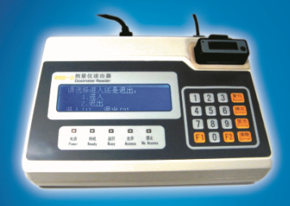
当工作人员进入放射性控制区时通过读出器打开剂量仪，并向剂量仪写入有关数据，使剂量仪进入测量状态。
当工作人员离开工作区时，采用无限方式读取剂量仪的全部数据，然后关闭剂量仪。
存储在剂量仪中的刻度因子、仪器编号、报警阈值等参数，同样可由读出器写入或修改。
读出器可驱动打印机输出数据，并带有一个其它控制信号输出接口。
读出器主要技术指标：
电 源： AC220V
电流： 500mA
环境特性： -10℃∼+50℃，≤90%RH （35℃）
重 量： ＜2kg
尺寸：350×260×150

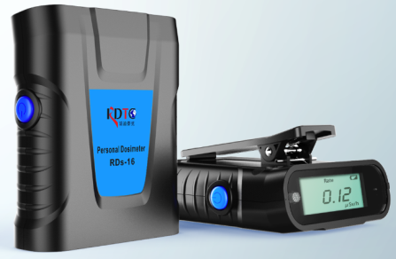
★RDs-16个人剂量仪
RDs-16个人剂量仪可测量X、γ辐射引起的个人累积剂量当量Hp(10)和个人剂量当量率。剂量当量、剂量当量率和累计工作时间值可通过按键切换，由LCD显示读出。累积剂量和剂量率超阈值时给出声、光报警及LCD指示。测量数据即时存储。记录数据通过无线通讯方式传输至读出器，由读出器经RS485接口方式输送到计算机（工作站）。为方便用户，该剂量仪可使用AA尺寸的1.2V、1.5V或者3.6V任意类型电池。
RDs-16个人剂量仪主要技术指标：
（1） 测量范围：累积剂量: 0.01µSv～10Sv，剂量率: 1µSv/h～1Sv/h
（2）LCD显示：累积剂量: 0.00µSv～9999mSv，剂量率: 0.01µSv/h～1999mSv/h，工作时间：0～99小时59分
（3）报警值：累积剂量: 1µSv～10Sv之间连续可调；剂量率: 1µSv/h～1Sv/h之间连续可调；剂量增量：1µSv～999µSv之间连续可调， 超时报警：1分～99小时59分之间连续可调
（4）能量响应：<±30%（50keV～1.5MeV）
（5）剂量误差：≤±15%
（6）过载特性：大于10Sv/h
（7）数据存储及读取：工作时间、累积剂量、最大剂量率、最大剂量率发生时刻（相对开机）、剂量报警阈值、剂量率报警阈值、时间报警值、剂量增量提示值、累积剂量清零标志、剂量仪编号、软件版本号
（8）电源：一节AA尺寸电池(可使用1.2V、 1.5V或 3.6V一次性或可充电电池)，电池寿命 约2000小时。当显示欠压符号之后，仍可正常工作8小时以上
（9）温度特性：<±15%（-10℃～+40℃）
（10）湿度特性：<±10%（40%～90%RH@35℃）
（11）重量：75g
（12）尺寸：72×60×22(不计夹子厚度)

